江苏省建材行业协会团体标准

《水泥基胶结料浆》
（征求意见稿）

编制说明

《水泥基胶结料浆》编制组
二〇二一年十二月
团体标准《水泥基胶结料浆》
编 制 说 明
1 工作简况
1.1 任务来源
根据江苏省建材行业协会（苏材协[2021]19号）“关于印发协会第一批团体标准制定项目计划的通知”要求，按照江苏省建材行业协会团体标准制定项目计划（计划编号：2021-03），发挥协会对引领行业创新发展的作用，提高技术标准的时效性和先进性，由建华建材（中国）有限公司、江苏省建筑科学研究院联合主持制定协会标准《水泥基胶结料浆》。

1.2 主要工作过程
根据协会标准制定的计划要求，建华建材（中国）有限公司与江苏省建筑科学研究院共同成立了由东南大学、同济大学、上海市建筑科学研究院有限公司、江苏建华新材料科技有限公司、安徽繁昌新创业有限公司、苏州中环建科环境科技有限公司的标准化人员参加的标准起草工作组，收集了GB 175《通用硅酸盐水泥》、GB/T 1346《水泥标准稠度用水量、凝结时间、安定性检验方法》、GB/T 1596《用于水泥和混凝土中的粉煤灰》、GB 8076《混凝土外加剂》、GB/T 14684《建设用砂》、GB/T 18046《用于水泥、砂浆和混凝土中的粒化高炉矿渣粉》、GB/T 26408《混凝土搅拌运输车》、JGJ 63《混凝土用水标准》、JGJ/T 70《建筑砂浆基本性能试验方法标准》、JC/T 727《水泥净浆标准稠度与凝结时间测定仪》、JC/T 729《水泥净浆搅拌机》、JC/T 950《预应力高强混凝土管桩用硅砂粉》、JC/T 2554《蒸养混凝土制品用掺合料》的标准和资料，起草工作组成员对收集到的有关资料进行学习和研究，并对产品的特性进行分析和总结，在制定过程中，编制组对水泥基胶结料浆的性能、制备工艺、检测方法与检验规则、贮存、包装和运输等进行了深入调研，并广泛征求业内科研院所、生产施工企业的意见，同时针对产品的核心技术参数进行必要性论证。在此基础上还召开了由设计、科研、生产等单位参加的胶结料浆团标制定工作会议，对水泥基胶结料浆团标制定工作及时进行调整、总结，于2021年10月完成了标准《水泥基胶结料浆（初稿）》，并于11月12日召开启动会及第一次工作会议，在会议上编制组重点讨论了《水泥基胶结料浆（初稿）》和后期编制计划，并将团标征求意见稿定点向有关单位及专家征求意见。

1.3 主要参加单位
主要参加单位为建华建材（中国）有限公司、江苏省建筑科学研究院有限公司、东南大学、同济大学、上海市建筑科学研究院有限公司、江苏建华新材料科技有限公司、安徽繁昌新创业有限公司、苏州中环建科环境科技有限公司。

1.4 工作组成员及其所做的工作
工作组成员及其所做的工作主要由下表所示：
表1 工作组成员及分工表
序号 | 单位名称 | 参与人 | 职务/职称 | 分 工
1 | 建华建材（中国）有限公司 | 鲁秋月 | 副总监/高工 | （1）项目组织、前期筹划、会议召开等相关工作；  （2）明确标准范围和规范性引用文件；  （3）规范主要性能指标；  （4）标准起草及汇总；  （5）统筹标准编制、申报工作。
2 | 建华建材（中国）有限公司 | 苟德胜 | 主任/高工
3 | 建华建材（中国）有限公司 | 康小朋 | 研发经理/工程师
4 | 建华建材（中国）有限公司 | 陈 昊 | 技术经理/工程师
5 | 东南大学 | 高建明 | 教授 | （1）主要性能指标论证；  （2）规范性能检测方法；  （3）配合相关产品性能检测。
6 | 同济大学 | 徐玲琳 | 副教授 | （1）主要性能指标论证；  （2）规范性能检测方法；  （3）配合相关产品性能检测。
7 | 江苏省建筑科学研究院有限公司 | 刘建忠 | 研究员 | （1）规范相关术语和定义；  （2）规范原材料基本性能要求；  （3）规范产品检验规则。
8 | 上海市建筑科学研究院有限公司 | 於林锋 | 高工 | （1）规范相关术语和定义；  （2）规范原材料基本性能要求；  （3）规范产品检验规则。
9 | 江苏建华新材料科技有限公司 | 张 超 | 技术经理/工程师 | （1）编制生产制备工艺；  （2）编制贮存、包装、运输等规范要求；  （3）编制交货方式、计量等规范要求。
10 | 安徽繁昌新创业建材有限公司 | 张 岭 | 技术经理/工程师 | （1）编制生产制备工艺；  （2）编制贮存、包装、运输等规范要求；  （3）编制交货方式、计量等规范要求。
11 | 苏州中环建科环境科技有限公司 | 陈洪华 | 副总经理 | （1）编制生产制备工艺；  （2）编制贮存、包装、运输等规范要求；  （3）编制交货方式、计量等规范要求。

2 标准编制原则及主要内容
2.1 编制原则
本标准的制定符合《中华人民共和国标准化法》、《江苏省建材行业协会团体标准管理办法》等相关法律、法规、政策的规定，在编制标准的过程中做到：
（1）贯彻国家有关法规和相关技术政策，本标准在编制时，应做到安全适用、技术先进、经济合理；
（2）标准格式统一、规范，符合GB/T1.1-2020要求；
（3）标准内容符合统一性、协调性、适用性、一致性、规范性规则要求；
（4）积极吸纳国内外成熟技术成果，结合最新研究进展，体现标准的全面性和先进性；
（5）在满足胶结料浆再生制品生产需求的前提下，提高产品实用价值和应用范围。
2.2 主要内容
本标准共分十章及两个附录：1 范围；2 规范性引用文件；3 术语和定义；4 原材料及贮存；5 胶结料浆制备；6 技术要求；7 试验方法；8 检验规则；9 贮存、包装和运输；10 交货；附录A 胶结料浆密度试验方法；附录B 胶结料浆凝结时间试验方法。现将标准中主要内容进行说明。
2.2.1 术语和定义
本标准定义了水泥基胶结料浆的专用术语和定义，将混凝土制品离心成型产生的悬浊液，经过收集、均化等工艺处理后，形成性能稳定、指标可控的以水泥浆为主的胶结材料称为水泥基胶结料浆。
2.2.2 原材料及贮存的要求
对于水泥的选用，应采用强度等级不低于42.5级的硅酸盐水泥、普通硅酸盐水泥，其质量应符合GB 175的规定。
对于掺合料的选用，矿渣微粉的质量不低于GB/T 18046中S95级的有关规定；硅砂粉的质量应符合JC/T 950的有关规定；粉煤灰的质量不低于 GB/T 1596中Ⅰ、Ⅱ级F类的有关规定；蒸养混凝土制品用掺合料的质量应符合JC/T 2554的规定；当采用其它品种的掺合料时，应通过试验确定，确认符合要求后，方可使用。
对于外加剂的选用，外加剂的质量应符合GB 8076的规定。对水的选用，拌合用水的质量应符合JGJ 63的规定。对于集料的选用，集料的质量应符合GB/T 14684的规定。
针对各类原材料的特性，本标准规定了原材料贮存要求。各种原料应分仓贮存，并设置明显标识。水泥要按生产厂家、品种和强度等级分仓存放，不得掺入杂物，不得受潮。掺合料应按品种、等级分仓存放，不得混入水泥等其它粉料和杂物。外加剂应按生产厂家、品种分别存放，并应有防止质量发生变化的相应措施。集料应按规格分别存放，不得混入杂物。
2.2.3 胶结料浆制备
水泥基胶结料浆是离心副产物，需要经过精细化处理实现性能稳定，本标准对胶结料浆的制备工艺进行了规范，主要工艺为：经离心制品产生的悬浊液，收集至料浆桶内，根据需要可掺入经试验验证的适量外加剂；将料浆桶内的料浆抽至均化桶调整至规定密度；配制完成的料浆应持续搅拌，贮存期间不得混入杂物。
2.2.4 技术要求
考虑到胶结料浆出厂后的长途运输、料浆的胶结活性差异等问题，本标准对水泥基胶结料浆的性能参数提出了要求，具体表2所示：
表2胶结料浆技术要求
检测项目 |  | 指标
密度，g/cm³ |  | >1.40
凝结时间，h | 初凝 | >2
凝结时间，h | 终凝 | ＜48
抗压强度，MPa | 7d | >5.0
抗压强度，MPa | 28d | >10.0
2.2.5 检测方法
针对胶结料浆的主要性能，本标准规定了相应的检测方法。其中密度检测在附录A中进行了明确规定。凝结时间检测方法参考GB/T 1346的试验操作，并结合料浆性能对初凝和终凝测定进行适应性改进，在附录B中进行明确规定。抗压强度检测方法按JGJ/T 70的相关规定成型试块，然后试块带模放入恒温恒湿养护箱（20℃±1℃，相对湿度不低于90%）中静置至终凝后（24±2）h后拆模，将试块立即放入20℃±1℃水中养护至规定龄期，按JGJ/T 70的相关规定检测7d和28d的立方体抗压强度。

3 主要试验（或验证）情况分析
本标准结合相关论文数据及实验研究，对水泥基胶结料浆的稳定性控制和基本性能参数开展试验验证工作。建立了水泥基胶结料浆的密度和含固量之间的关系曲线，实现基于密度参数对料浆有效组分含量的快速衡量；形成胶结料浆凝结硬化的有效调控方法，实现料浆在有效时间内的产品运输；对产品的密度、抗压强度、凝结时间等性能参数的合理范围和相应检测方法的规范性进行论证；同时开展了胶结料浆再生制品的可行性研究和试验验证。

3.1 已有文献试验数据的分析
标准组针对现有文献进行总结，总结分析了传统余浆的物理性能、化学组分，如表3、表4所示。
表3 余浆主要物理性能
试验编号 | 密度g/cm³ | 含固量% | 有效成分% | Ca (OH)₂
1 | 1.81 | 82.28 | 68.19 | 1.11
2 | 1.78 | 71.05 | 62.45 | 0.98
3 | 1.72 | 69.32 | 63.64 | 0.79
4 | 1.74 | 72.79 | 66.23 | 1.07
5 | 1.65 | 64.81 | 61.20 | 1.06
6 | 1.65 | 66.07 | 61.85 | 0.56
7 | 1.58 | 58.83 | 56.69 | 0.41
8 | 1.62 | 63.61 | 62.23 | 1.19
9 | 1.58 | 60.49 | 57.13 | 0.58
10 | 1.50 | 58.40 | 56.67 | 0.53
11 | 1.64 | 63.52 | 62.39 | 0.92
12 | 1.56 | 64.02 | 57.41 | 0.59
13 | 1.59 | 65.32 | 61.49 | 0.95

表4 余浆主要化学组分
样品名称 | SiO₂ | Al₂O₃ | Fe₂O₃ | CaO | MgO | SO₃ | K₂O | Na₂O | 酸不溶物 | 含固量
Ф300余浆 | 54.21 | 3.99 | 3.06 | 33.40 | 1.66 | 2.23 | 1.24 | 0.31 | 44.15 | 67.91
Ф400余浆 | 53.81 | 4.01 | 3.11 | 32.28 | 1.67 | 2.23 | 1.22 | 0.30 | 43.61 | 68.02
Ф500余浆 | 54.32 | 4.04 | 3.12 | 32.72 | 1.63 | 2.21 | 1.21 | 0.28 | 41.85 | 67.60

同时，文献资料表示余浆密度和含固量之间存在一定线性关系，基于常规余浆性能检测和低浓度余浆稀释调配，试验了不同余浆密度对应的含固量并建立了关系曲线，如表5、图1所示。
表5 余浆密度和含固量测定值
余浆质量/g | 固体质量/g | 体积/mL | 密度/ g/cm³ | 含固量/%
425.2 | 69.94 | 400 | 1.063 | 16.45
452.0 | 96.40 | 400 | 1.130 | 21.33
346.2 | 71.60 | 300 | 1.154 | 20.68
462.0 | 101.40 | 400 | 1.155 | 21.95
235.4 | 69.60 | 200 | 1.177 | 29.57
472.8 | 145.54 | 400 | 1.182 | 30.78
479.2 | 146.60 | 400 | 1.198 | 30.59
510.0 | 195.20 | 400 | 1.275 | 38.27
558.6 | 275.40 | 400 | 1.397 | 49.30
289.0 | 146.84 | 200 | 1.445 | 50.81
444.0 | 318.00 | 250 | 1.776 | 71.62
480.0 | 377.60 | 250 | 1.920 | 78.67
702.4 | 479.60 | 400 | 1.756 | 68.28
617.2 | 353.20 | 400 | 1.543 | 57.23
670.0 | 450.20 | 400 | 1.675 | 67.19
625.2 | 389.80 | 400 | 1.563 | 62.35
464.8 | 339.20 | 400 | 1.162 | 27.02
567.6 | 278.00 | 400 | 1.419 | 51.02

图1余浆密度与含固量关系曲线
余浆经过精细化调控，可以实现基于密度的性能稳定性控制，并在发泡混凝土、砖、小型砌块等领域已有相关应用。

3.2 编制组试验验证及性能参数确定
编制组基于文献资料分析，验证了余浆的密度和含固量之间的关系曲线，图2所示，实现基于密度参数对余浆有效组分含量的快速衡量。
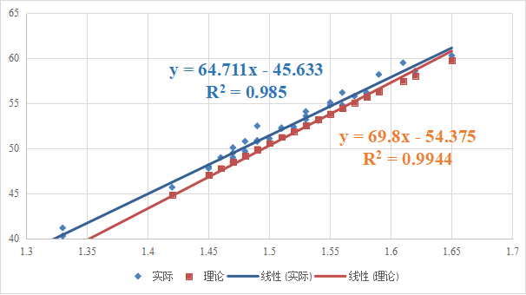
图2 验证并建立余浆的密度和含固量之间的关系曲线

针对传统余浆的性能缺陷进行了精细化的处理（收集、调凝、均化），在保持余浆胶结性能基础上，解决了余浆易稠化凝结、密度不稳定的问题，形成了全新的水泥基胶结料浆产品，建立了规范的生产工艺，图3所示。
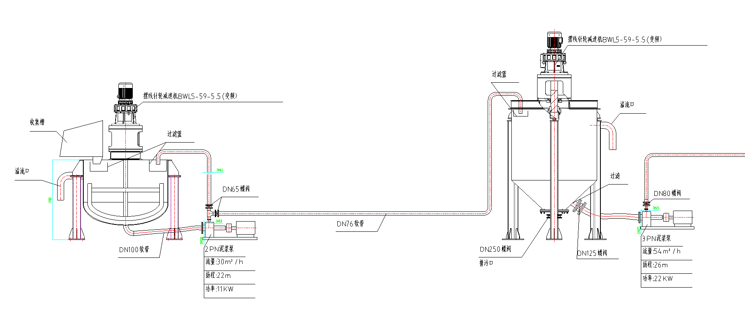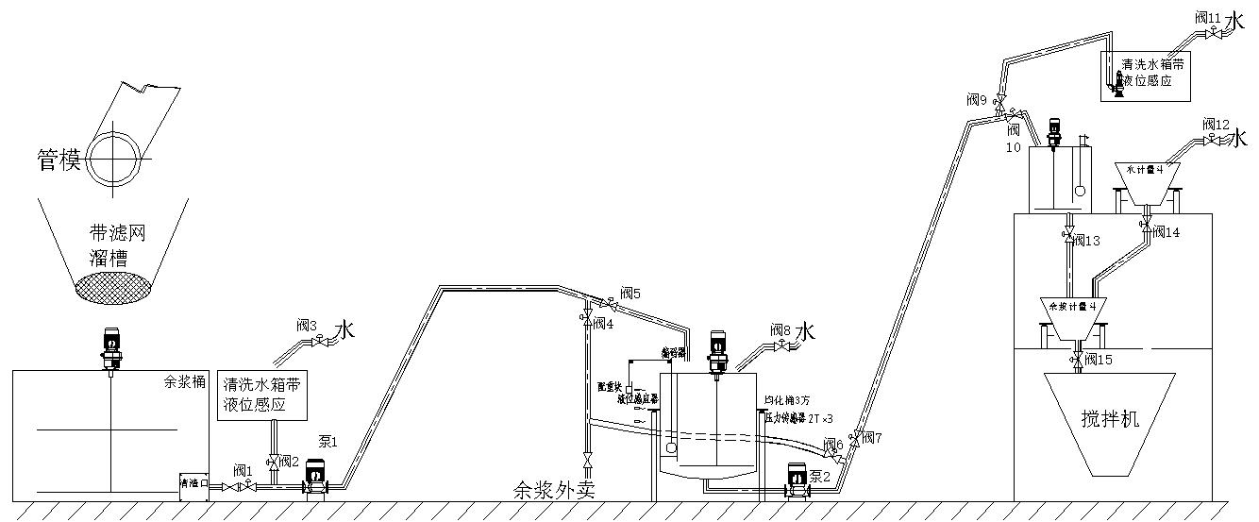
图3 规范化水泥基胶结料浆制备工艺图
对产品主要性能参数的合理范围进行验证并规范了相应检测方法，研究表明胶结料浆强度与密度呈现正相关变化（图4）。

图4 基于胶结料浆密度变化对强度影响范围

凝结时间与密度没有明显关系，根据产品的再生需求可通关外加剂进行凝结时间调整（图5）。同时凝结时间变化对胶结料浆强度没有明显影响（图6）。
图5 不同密度胶结料浆基于产品需求的凝结时间变化
（a）余浆密度1.65g/m³ （b）余浆密度1.72g/m³
图6 不同密度胶结料浆凝结时间变化对强度影响

3.3 胶结料浆性能参数最终确定
通过试验验证和工程应用，确定了水泥基胶结料浆的最终性能参数，如表6所示。
表6胶结料浆技术要求
检测项目 |  | 指标
密度，g/cm³ |  | >1.40
凝结时间，h | 初凝 | >2
凝结时间，h | 终凝 | ＜48
抗压强度，MPa | 7d | >5.0
抗压强度，MPa | 28d | >10.0

四 标准中所涉及的专利情况
本标准中不涉及专利与相关的知识产权。
五 产业化、推广应用论证和预期达到的经济效果等情况
基于资源循环利用和企业发展等多方面考虑，水泥基胶结料浆在离心制品生产线循环再利用、生产加气混凝土砌块或小型混凝土制品、硬化破碎作骨料或路基填料、制备再生微粉、新型建筑材料等领域已推广应用。
标准编制组依托建华建材集团，将水泥基胶结料浆用于制备高强混凝土（图7）、泡沫混凝土（图8）、再生微粉（图9）等，经济社会效益显著。
图7 胶结料浆用于制备高强混凝土
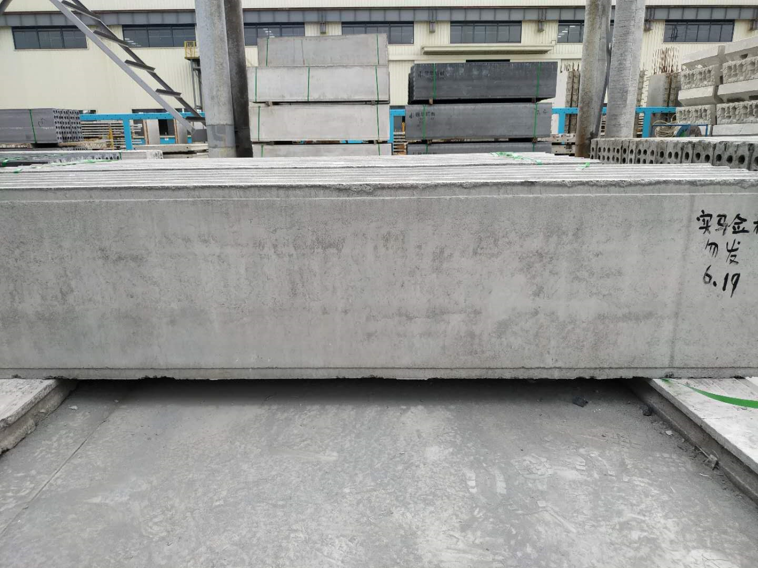
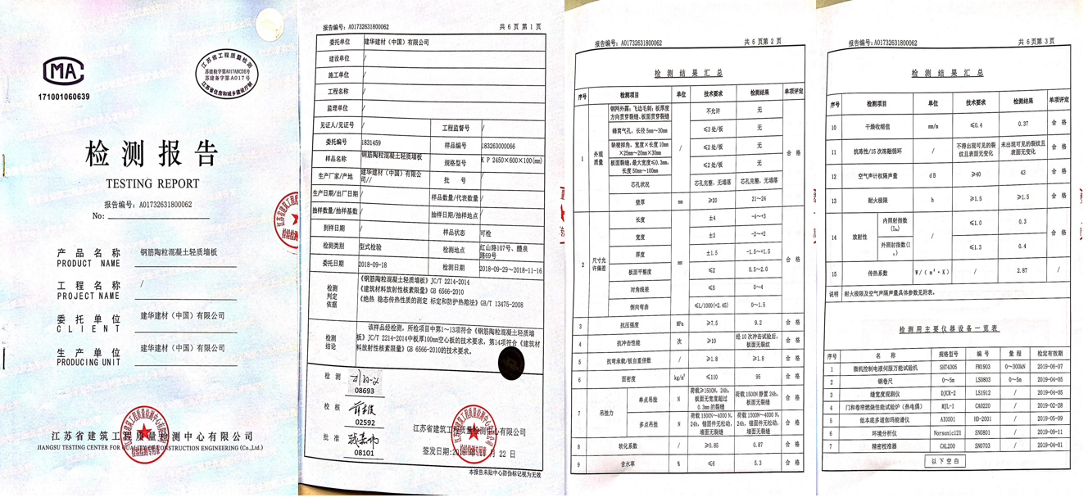
图8 胶结料浆用于制备泡沫混凝土中的强度变化

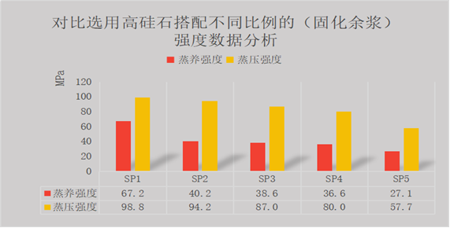 | 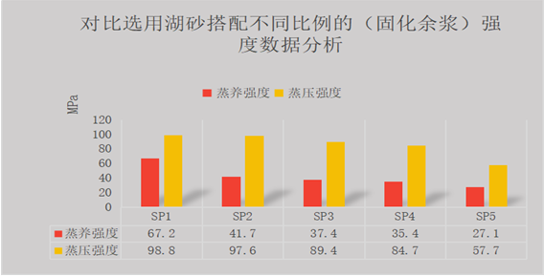
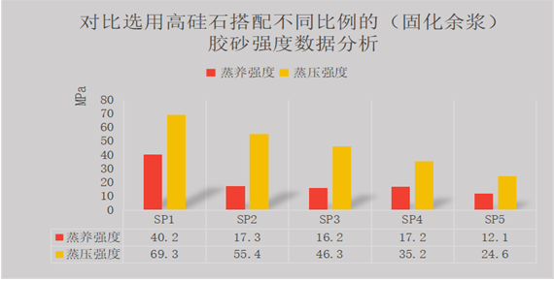 | 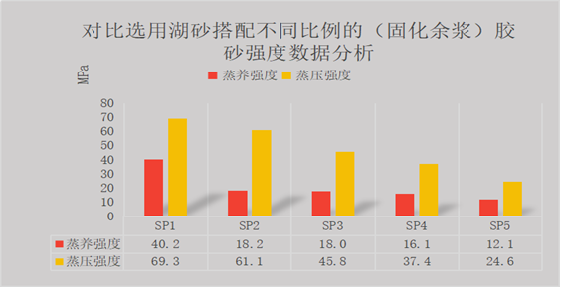
图9 胶结料浆制备再生微粉后的强度验证
本标准规范了胶结料浆的基本性能，在满足循环利用的同时，还可对外输出产品用于制备相关衍生品，有效保证了再生制品的质量稳定性，推动了产品标准化进程。同时，胶结料浆基于离心衍生物制备，原材料成本低，可替代部分水泥用于多种再生制品的制备，经济效益显著。胶结料浆标准的制定，对扩大其在混凝土及其制品中的应用范围，推动离心混凝土制品产业的绿色、健康和可持续发展，具有重要的社会意义和良好的经济效益。

六 采用国际标准和国外先进标准情况，与国际、国外同类标准的对比情况
国内外目前暂无同类标准。
七 本标准与现行的相关法律、法规、规章及相关标准（包括强制性标准）是否具有一致性
本标准符合现行的相关法律、法规、规章及相关标准（包括强制性标准）的要求，具有一致性。
八 重大分歧意见的处理经过和依据
本标准在编制过程中，没有产生重大分歧意见。
九 标准性质的建议说明
建议将本标准作为推荐性标准。
十、贯彻标准的要求和措施建议
本标准发布实施后，相关部门应督促检查本标准的实施情况，并制定相应的实施方法，使本标准得到认真执行，真正起到指导生产、保证质量、促进产品质量提高的作用。
十一 废止现行相关标准的建议
无。
十二 其他应予说明的事项
无其他说明事项。

《水泥基胶结料浆》标准编写工作组
2021年12月

